2018年7月28日 星期六 晴 30～35℃

益阳大通湖200MWp渔光互补发电项目

二期100MWp渔光互补发电项目情况

* 29、82、68、69、42、48区消缺共计30人；

图片如下：

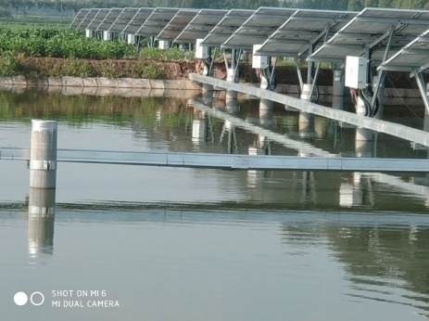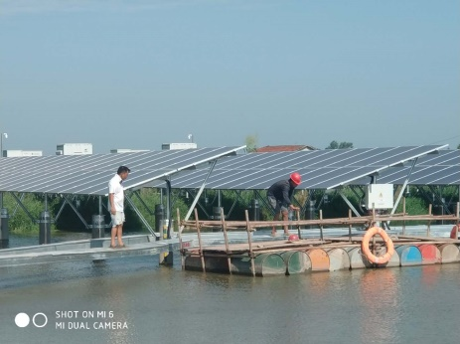

二期现场共30人施工

现场人员：张海龙、仵升靓。